Geolocalización de Sitios de Interés Para Aplicaciones Móviles

G-SIAM



Documento de Métricas

VERSIÓN | 1.1

Contenido
Contenido 2
1 Objetivo 3
2 Métricas a utilizar 3
2.1 Métricas de Código 3
2.2 Métricas de Esfuerzo 4
3 Resultados 5
3.1 Métricas de Código 5
3.2 Métricas de Esfuerzo 7
4 Informe 11
4.1 Métricas de Código 11
4.2 Métricas de Esfuerzo 12

Objetivo

El presente documento expone los resultados obtenidos en el proyecto, considerando las métricas que fueron definidas en el Plan de SQA.

El objetivo del mismo es entender, monitorear y gestionar el proceso de software y con ello adquirir herramientas para mejorar la calidad del mismo. De esta manera poder detectar posibles desviaciones en la calidad del código, y tomar medidas a tiempo. Así como también con el transcurso del tiempo poder estimar de forma más certera los próximos proyectos de similares características.

Métricas a utilizar

Métricas de Código

Las métricas seleccionadas están basadas en el material teórico de Ingeniería de Software II. Como se indica en el plan de SQA, se seleccionaron las siguientes métricas que se describen a continuación:

- Líneas de Código (TLOC y MLOC)

Esta métrica está compuesta por 2 partes:
- Número de líneas físicas de código, son las líneas totales del código (TLOC).
- Número de líneas de código por métodos, son las líneas “reales” del código (MLOC), no incluye líneas en blanco, líneas de comentarios, encabezados, etc.
Estas dos sirven para dar una idea del crecimiento de la aplicación.

- Promedio de Métodos por Clase (NOM / NOC)

Se calcula tomando el promedio de métodos por clase de todo el proyecto. Esta métrica es otro indicador del crecimiento del producto, pero en términos de orientación a objetos.

- Complejidad Ciclomática McCabe (CC)

Medición cuantitativa de la complejidad lógica del sistema en base a los puntos de decisiones y flujos de control del programa. Se calcula tomando el número de caminos diferentes en el flujo del programa.
Mientras más complejo sea el flujo, no solo será más difícil de mantener, sino también que más pruebas serán necesarias para lograr una buena cobertura del código.

- Profundidad del árbol de herencia (DIT)

La profundidad del árbol de herencia mide el máximo nivel en la jerarquía de herencia para una clase (es la distancia desde una clase a la raíz del árbol de herencia).
A mayor profundidad de la clase, más métodos puede heredar y es más difícil de explicar su comportamiento, por lo tanto a mayor profundidad, mayor complejidad en el diseño.

Métricas de Esfuerzo

Para las métricas de esfuerzo se registran los tiempos en horas hombre que insumen las tareas que se están desarrollando, con el objetivo de tener los datos para aplicar las métricas seleccionas. A continuación se muestra el formato de las planillas a completar:

Etapa | Tipo | Fase | Tarea | Horas | Antonio | Martín
Etapa 1 | Documentación | Fase 1: Configuración | Plan de Proyecto
Etapa 1 | Documentación | Fase 1: Configuración | Documento de gestion de configuración (SCM)
Etapa 1 | Documentación | Fase 1: Configuración | Documento de calidad
Etapa 1 | Investigación | Fase 2: Investigación | Investigación JME

Iteración | CU | Investigación | Análisis y Diseño | Codificación | Pruebas y ajustes
1er It | CU01 - Login
1er It | CU02 - Crear Usuario
1er It | CU03 - Ver Perfil
1er It | CU05 - Buscar Usuario

Como se indica en el plan de SQA, se seleccionaron las siguientes métricas que se describen a continuación:

- Esfuerzo por Actividad

Esta métrica muestra las cantidades de horas hombre dedicadas a cada actividad (
Investigación, Análisis y Diseño, Construcción, Pruebas y Ajustes, Documentación) en el todo el proyecto.

- Incidencia de la Actividad

Se calcula como las horas de la actividad / horas totales de la iteración en la cual se está midiendo.

- Esfuerzo por CU

Mide el esfuerzo (separado en actividades) requerido para el desarrollo de cada caso de uso.

Resultados

Métricas de Código

La siguiente tabla presenta los valores de las métricas de código correspondientes al final de cada iteración:

Métrica | Iteración 1 | Iteración 2 | Iteración 3
Líneas de Código (MLOC) | 2177 | 3812 | 4894
Líneas de Código (TLOC) | 6382 | 9613 | 11527
Promedio de Métodos por clase | 2,92 | 3,64 | 4,07
Complejidad Ciclomática McCabe | 1,59 | 1,64 | 1,68
Profundidad del árbol de herencia | 1,71 | 1,78 | 1,85

A efectos de poder realizar un análisis más profundo y conciso, a continuación se grafican los resultados de cada métrica:

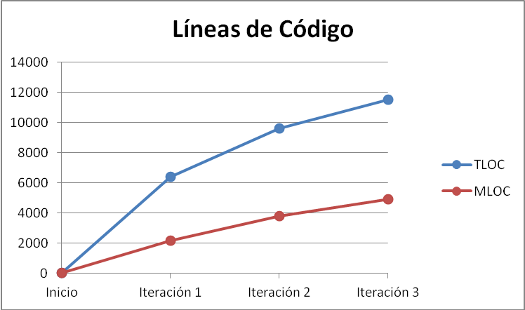

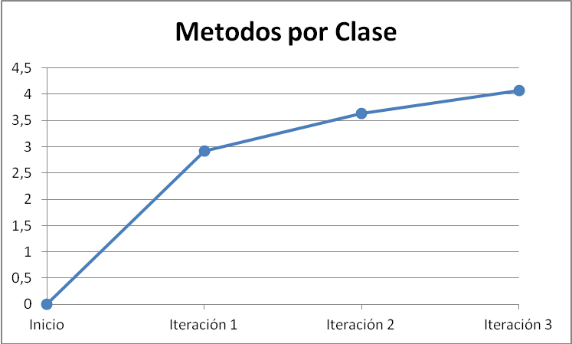

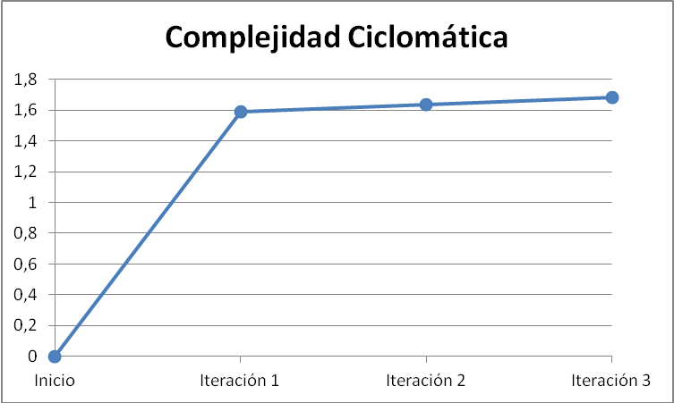

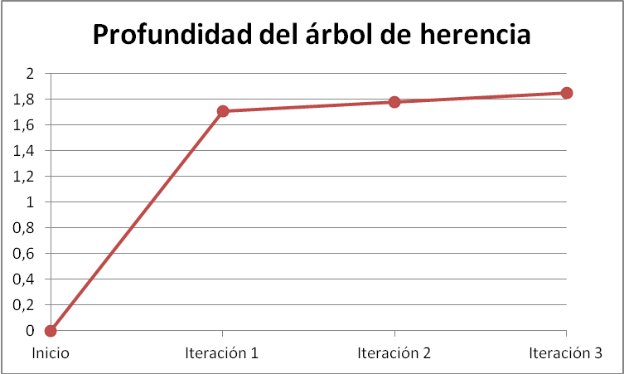

Métricas de Esfuerzo

Las siguientes tablas presentan los valores de las métricas de esfuerzo correspondientes al final de cada iteración:

Esfuerzo por Actividad

Actividad | Horas
Investigación | 715
Análisis y Diseño | 337
Construcción | 749
Pruebas y Ajustes | 400
Documentación | 699

Incidencia de la Actividad

Etapa | Iteración | Documentación | Investigación | Análisis y Diseño | Construcción | Pruebas y Ajustes
1 | 0 | 0,31 | 0,69 | 0 | 0 | 0
2 | 1 | 0 | 0,14 | 0,24 | 0,55 | 0,07
2 | 2 | 0 | 0,14 | 0,22 | 0,5 | 0,14
2 | 3 | 0 | 0,09 | 0,19 | 0,39 | 0,33
3 | 0 | 0,72 | 0 | 0 | 0 | 0,28

Esfuerzo por CU

Cus | Investigación | Análisis y Diseño | Construcción | Pruebas y Ajustes
CU01 - Login | 20 | 25 | 60 | 8
CU02 - Crear Usuario | 17 | 24 | 63 | 10
CU03 - Ver Perfil | 6 | 17 | 42 | 5
CU04 - Modificar - Eliminar Usuario | 2 | 10 | 23 | 20
CU05 - Buscar Usuario | 16 | 25 | 62 | 8
CU06 - Ver Solicitudes de Amistad | 12 | 24 | 40 | 10
CU07 - Generar Solicitud de Amistad | 5 | 16 | 32 | 8
CU08 - Responder Solicitud de Amistad | 4 | 12 | 30 | 10
CU09 - Ver Amigos | 10 | 20 | 46 | 12
CU10 - Ubicar Amigos - Radar | 8 | 14 | 30 | 30
CU11 - Compartir Ubicacion | 15 | 22 | 34 | 30
CU12 - Invitar amigos | 20 | 18 | 41 | 15
CU13 - Buscar Sitio | 20 | 28 | 64 | 9
CU14 - Crear Sitio | 10 | 24 | 51 | 5
CU15 - Modificar - Eliminar Sitio | 2 | 9 | 27 | 20
CU16 - Ver Sitio | 10 | 25 | 40 | 5
CU17 - Publicar Información | 20 | 24 | 64 | 15

A efectos de poder realizar un análisis más profundo y conciso, a continuación se grafican los resultados de cada métrica:

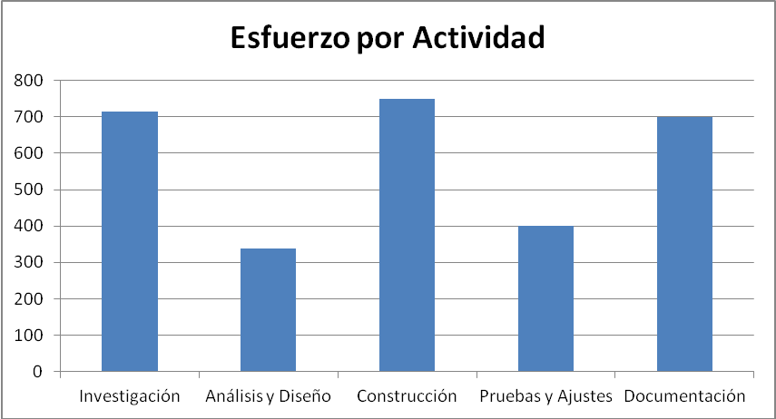

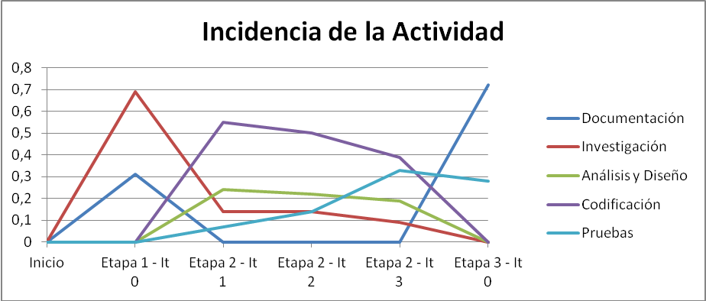

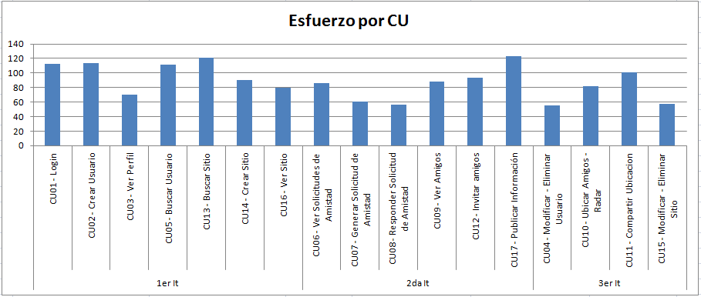

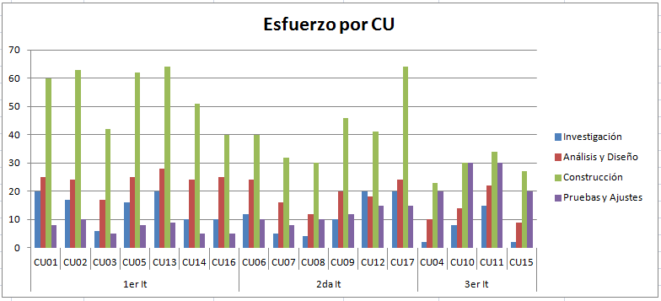

Informe

Métricas de Código

En las métricas por líneas de código se puede observar y comprobar cómo se cumplió lo planificado en el diagrama de gantt en donde las dos primeras iteraciones el mayor esfuerzo se centro en la codificación.
Otra de las métricas que corrobora lo expuesto anteriormente es el promedio de métodos por clases donde el mayor crecimiento se da en las iteraciones uno y dos donde estuvo el fuerte en cuanto a codificación se refiere.

Las métricas referentes a la complejidad del código también arrojaron buenos resultados ya que el mayor crecimiento de estas se da en las iteraciones uno y dos, acompañando a los resultados obtenidos en las métricas por líneas de código. También es de aclarar como luego de la primera iteración, donde se desarrollo gran parte de la estructura y clases más importantes del proyecto, el crecimiento en complejidad se mantuvo con pocas variaciones lo que confirma un buen trabajo de análisis, diseño e investigación desde el comienzo, lo cual fue fundamental para que la codificación haya salido acorde a lo planificado.

El sistema se podrá clasificar como un "Programa simple, sin mucho riesgo" de acuerdo a la siguiente tabla de referencia.

Complejidad Ciclomática | Evaluación del Riesgo
1 a 10 | Programa simple, sin mucho riesgo
11 a 20 | Más complejo, riesgo moderado
21 a 50 | Complejo, Programa de alto riesgo
50 o más | Programa no testeable, muy alto riesgo

http://es.wikipedia.org/wiki/Complejidad_ciclom%C3%A1tica#Riesgo

El equipo considera de importancia la utilización de métricas de código a lo largo de la codificación ya que permitió tener el control en caso de posibles desviaciones.
Otro de los puntos de interés de las métricas es la información que estas brindan tanto para el aseguramiento de la calidad como para posibles desarrollos futuros sobre proyectos similares.

Métricas de Esfuerzo

Estas métricas permitieron al equipo determinar cuánto esfuerzo se le dedico a cada tarea.
Como se puede ver en las graficas se hizo una separación de esfuerzo por tarea y por casos de uso permitiendo visualizar cuáles fueron los casos de uso más complejos y cuales tareas marcaron la dificultad del proyecto.
Una de las tareas que el equipo tuvo presente como de vital importancia es la investigación ya que el proyecto requería la utilización de tecnologías que no eran dominadas por los integrantes del equipo. Es por esto que la tarea de investigación demando una gran cantidad de horas pero fue clave para el éxito del proyecto.
La tarea que demando la mayor cantidad de tiempo fue la codificación, la cual se tuvo presente desde un principio al momento de la planificación. El equipo considera que gracias al buen trabajo de investigación realizado se pudieron mantener horas de codificación bajas en relación a las características del proyecto y a la experiencia previa de los integrantes del equipo.

